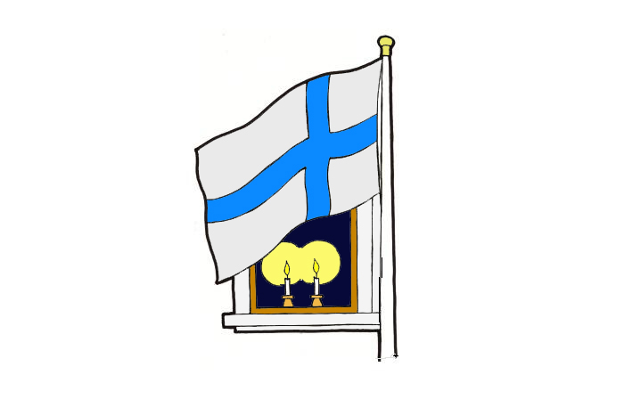
Itsenäisyyspäivän lauluja:
Suomi 100, Maamme

Suomi 100 - tilausteos Varhaisiän musiikinopettajat (www.vamory.fi). Sävel Soili Perkiö, sanat Hannele Huovi, kuvitus Papunet / Aino Kiriama

Suo-mi 100
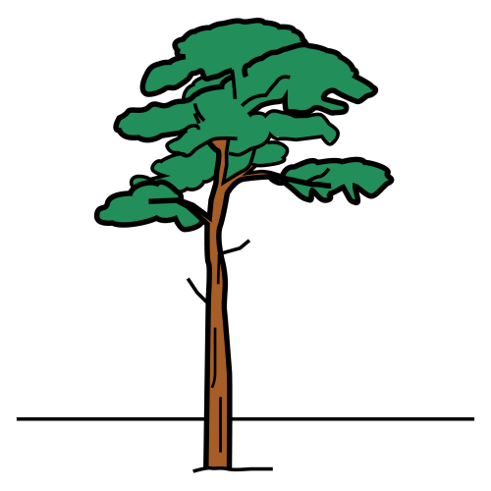

- Täs-sä kas-vaa Suo-mi-puu, Suo-mi-puu!
Run-ko nou-see voi-mis-tuu, voi-mis-tuu!
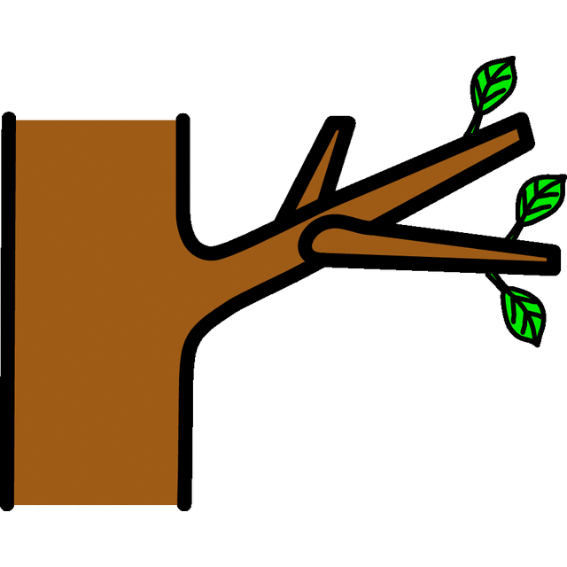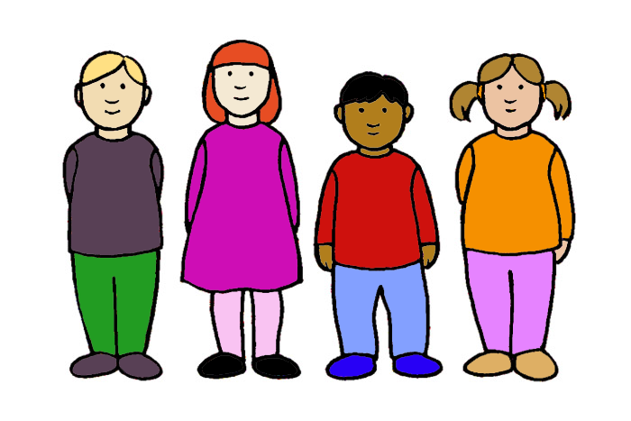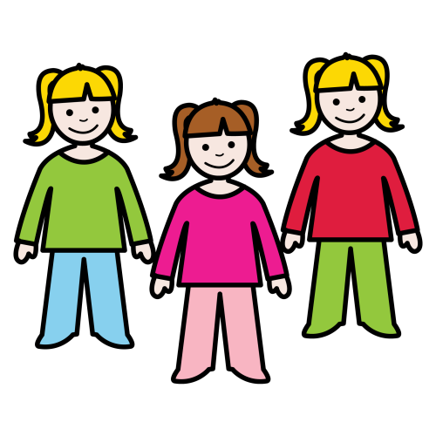
ok-sat lap-sia, ok-sat lap-sia, oksat lap-sia suo-jaa.
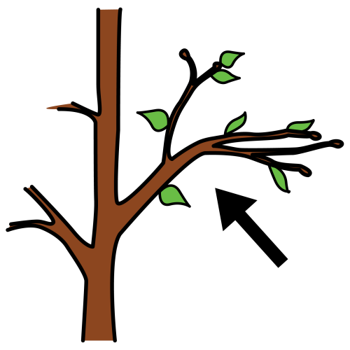,
Kerto: 100 on ok-saa

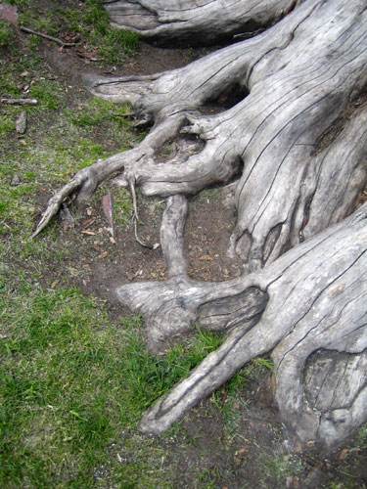
100 on juur-ta
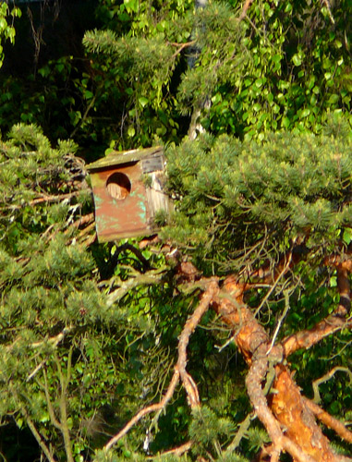
100 lin-nuil-le pesää.

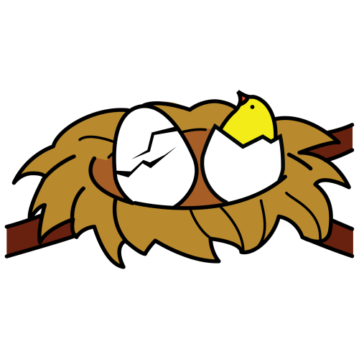

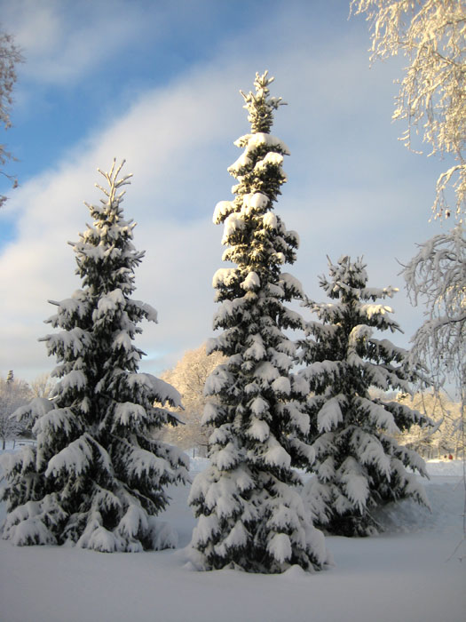
100 on val-kois-ta tal-ve-a

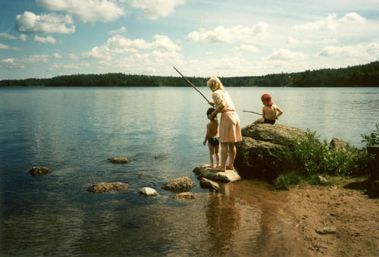
100 sinistä ke-sää.
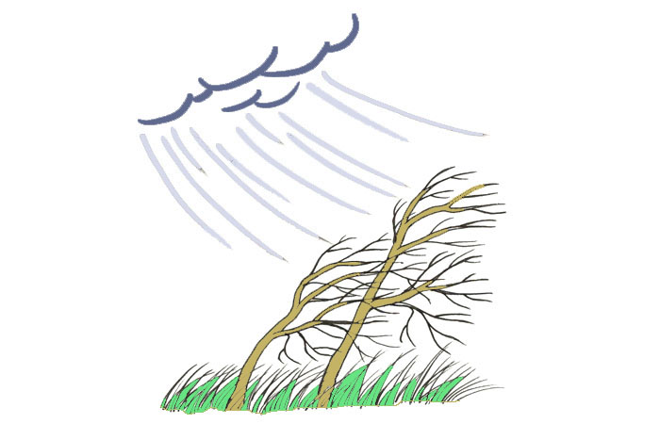
- Kuu-luu pui-den hu-mi-naa, hu-mi-naa,
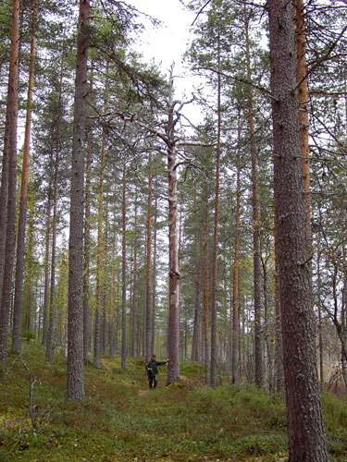
Met-säs-sä on a-va-raa, a-va-raa,
Päi-vä kai-kil-le, päi-vä kai-kil-le, päi-vä kai-kil-le pais-taa!

Maamme – laulu: Sävel Fredrik Pacius, sanat ruotsiksi J. L. Runeberg, suomeksi kääntänyt Paavo Kajander.
(Suomen Kansallislaulu lauletaan ja kuunnellaan seisten, kuten kaikkien maiden kansallislaulut.)
Papunetin kuvitusta apuna käyttäen muokannut Aino Kiriama.

Maam-me

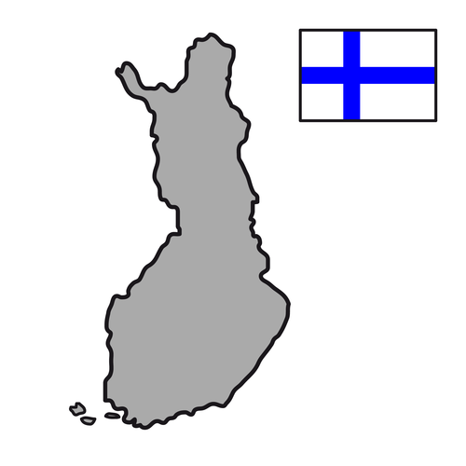
- Oi maam-me Suo-mi syn-nyin-maa
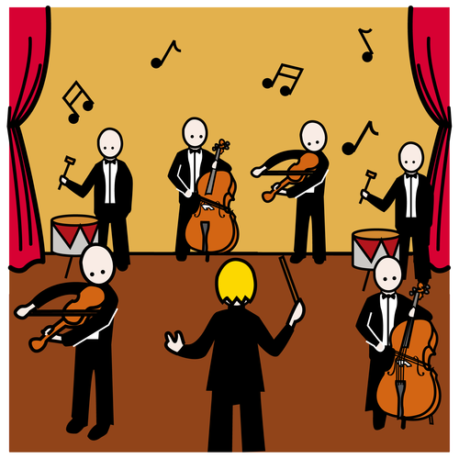
soi sa-na kul-tai-nen
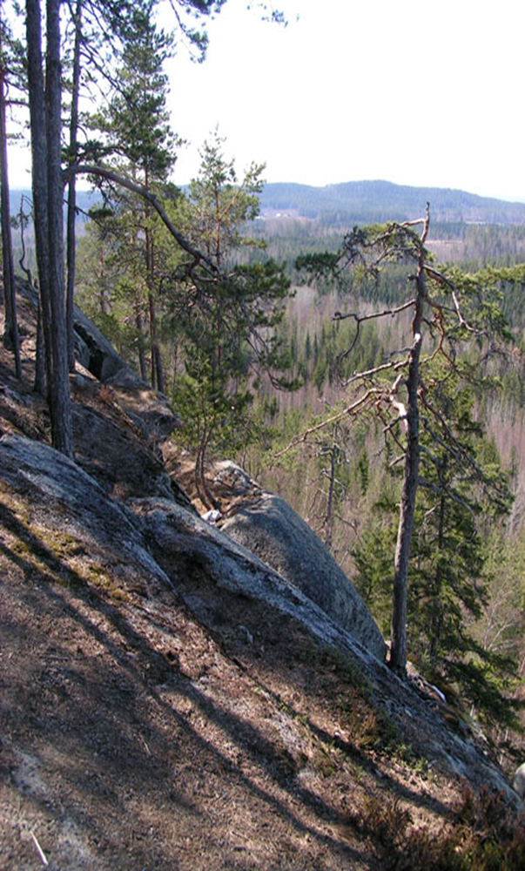

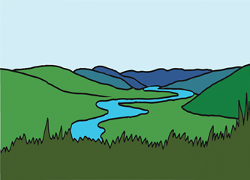
Ei laak-so-a, ei kuk-ku-laa

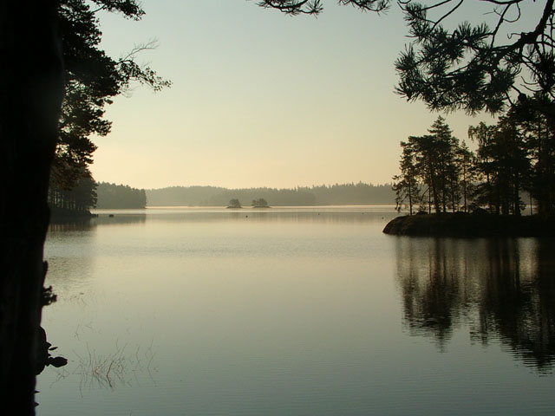

Ei vet-tä, ran-taa rak-kaam-paa
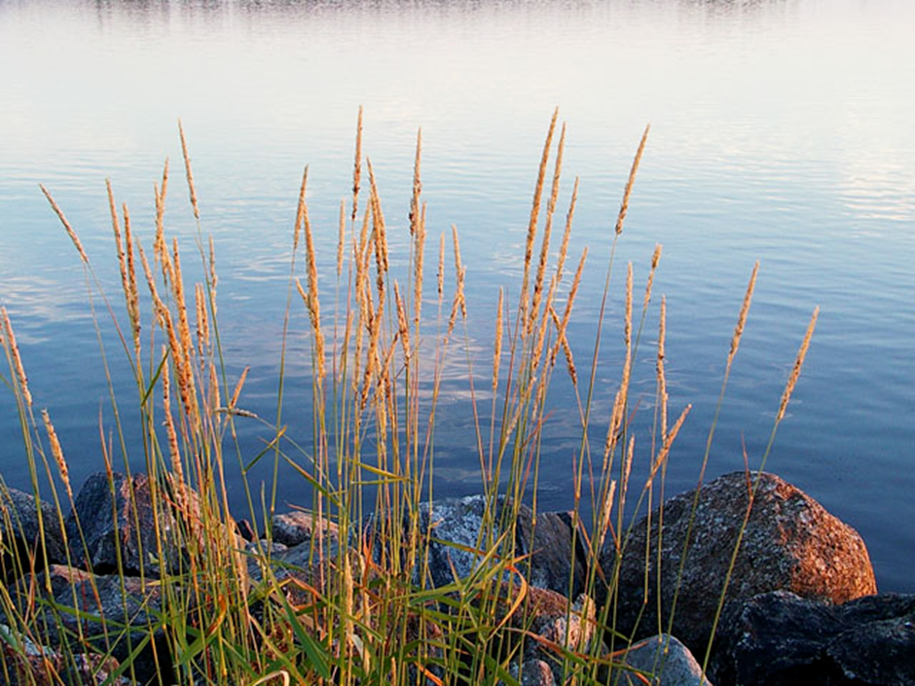
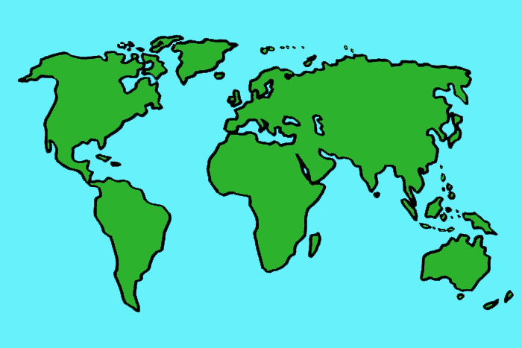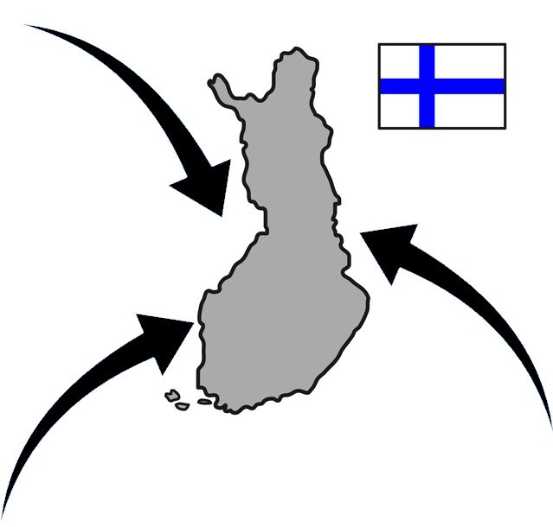
kuin ko-ti-maa tää poh-joi-nen,

maa kal-lis i-sien.
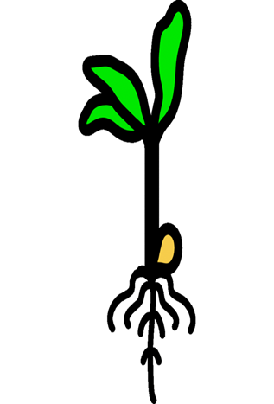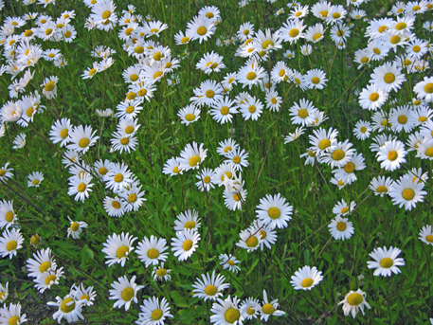

- Sun ku-kois-tuk-ses kuo-res-taan ker-ran-kin puh-ke-aa,

Viel lem-pem-me saa nou-se-maan,
sun toi-vos, rie-mus lois-tos-saan,

ja ker-ran lau-lus, syn-nyin-maa, kor-keem-man kai-un saa.

